Ficha de
Avaliação 5 Versão 2 B3. Os Muçulmanos na Península Ibérica
Nome: _______________________________________________________ N.º: ______ Turma: _______
Classificação: __________________ Professor: __________________ Enc. Ed.:____________________

Antes de responderes, lê as perguntas com atenção e analisa os documentos.
1 Lê o documento 1 com atenção.

As tribos […] ligaram-se à prática da lei muçulmana. Esta última consiste em crer na criação de
um mundo, na sua destruição, na ressurreição, no Juízo Final e na recompensa no Além, em realizar
obras piedosas, praticar o jejum e a prece, dar esmola e fazer peregrinação, em ordenar o bem, proibir
o mal, numa palavra, em obedecer a todos os mandamentos da lei.
Codi Sâ id al Andalusi, O Livro das Categorias das Nações, século XI
DOC. 1

1.1 Identifica, a partir das informações do documento 1, os cinco pilares da religião muçulmana.
_____________________________________________________________________________________________________________________________
_____________________________________________________________________________________________________________________________
_____________________________________________________________________________________________________________________________
1.2 Qual a cidade de peregrinação obrigatória de um muçulmano?
_____________________________________________________________________________________________________________________________
_____________________________________________________________________________________________________________________________

2 Completa os espaços em branco do texto.

No século VII, na Península da ________________, surgiu uma nova religião, chamada ________________. Por acreditar num único ________________, o islamismo é uma religião ________________. Foi fundada pelo profeta _______________, que pregou a nova religião na cidade árabe de ________________, onde não foi bem aceite. Por isso, Maomé abandonou Meca e fugiu para a cidade de ________________. Esta ________________, ocorrida no ano ________________, assinala o início da era ________________.
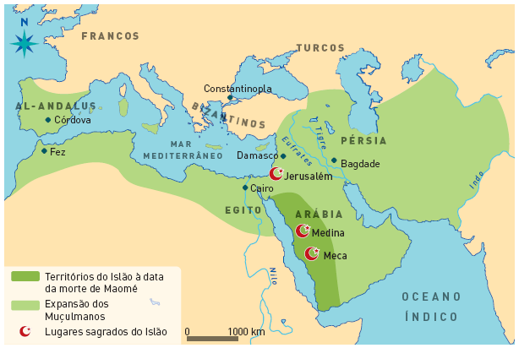
3 Observa o mapa.
3.1 Indica o nome dos três continentes por onde se espalhou o Império Muçulmano.
_____________________________________________________________
_____________________________________________________________
_____________________________________________________________
_____________________________________________________________
_____________________________________________________________

3.2 Refere dois motivos da conquista muçulmana da Península Ibérica.
_____________________________________________________________________________________________________________________________
_____________________________________________________________________________________________________________________________
_____________________________________________________________________________________________________________________________

4 Assinala com um X a opção correta para cada uma das expressões.
b) A palavra “muçulmano” significa: a) Para os muçulmanos, Alá é:
seguidor de Maomé. o nome de Profeta.
crente em Alá. o nome do Deus.
filho de Alá. o nome da cidade sagrada.
c) À defesa e expansão do islamismo através da guerra chamamos:
Guerra Santa ou Jihad.
Reconquista.
Guerra religiosa.

5 Relaciona os elementos da esquerda com os da direita.
A. Livro sagrado do islamismo.  B. Cidade natal do fundador do islamismo.  C. Fuga de Maomé de Meca para Medina.  D. Local de culto dos muçulmanos.  E. Mês de jejum para os muçulmanos. | Alcorão  Mesquita  Hégira  Ramadão  Maomé  Meca

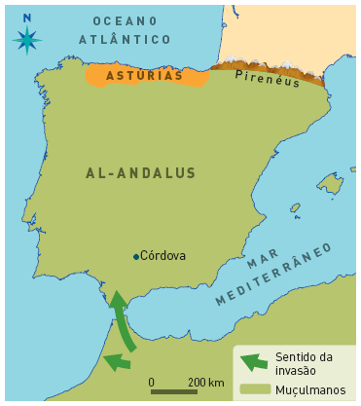
6 Atenta no mapa.
6.1 O que representa o mapa?
_________________________________________________________________________________
6.2 Atribui um título ao mapa.
_________________________________________________________________________________
6.3 Qual o nome da área da Península Ibérica ocupada pelos Muçulmanos?
_________________________________________________________________________________
_________________________________________________________________________________

7 Observa as imagens.
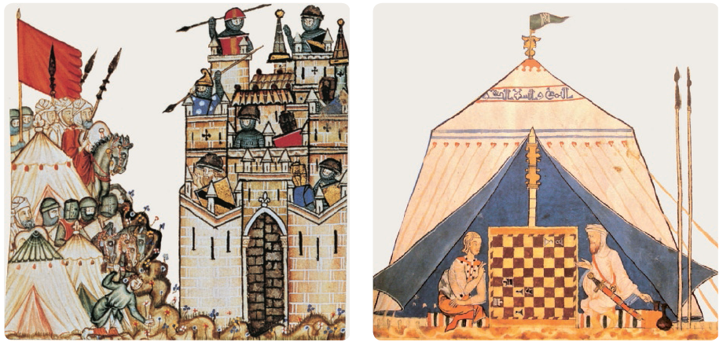

7.1 Classifica as afirmações de verdadeiras (V) ou falsas (F).
A resistência cristã da Península Ibérica refugiou-se na Andaluzia.
No Al-Andalus, os cristãos não tinham liberdade para praticar a sua religião.
Cristãos e muçulmanos tiveram períodos de conflito e períodos de convivência.
Os Muçulmanos deram o nome de Al-Andalus à Península Ibérica.
Os Muçulmanos permaneceram na Península Ibérica durante cerca de 500 anos.

7.2 Corrige as afirmações que classificaste como falsas (F).
_____________________________________________________________________________________________________________________________
_____________________________________________________________________________________________________________________________
_____________________________________________________________________________________________________________________________
_____________________________________________________________________________________________________________________________
_____________________________________________________________________________________________________________________________
_____________________________________________________________________________________________________________________________
_____________________________________________________________________________________________________________________________

7.3 Ordena cronologicamente os seguintes acontecimentos, atribuindo 1 ao mais antigo e 5 ao mais recente.
Início da reconquista da Península Ibérica.
Expansão do Império Muçulmano.
Expulsão dos Muçulmanos da Península Ibérica.
Conquista muçulmana da Península Ibérica.
Surgimento da religião muçulmana.

8 Observa as imagens e completa o quadro.
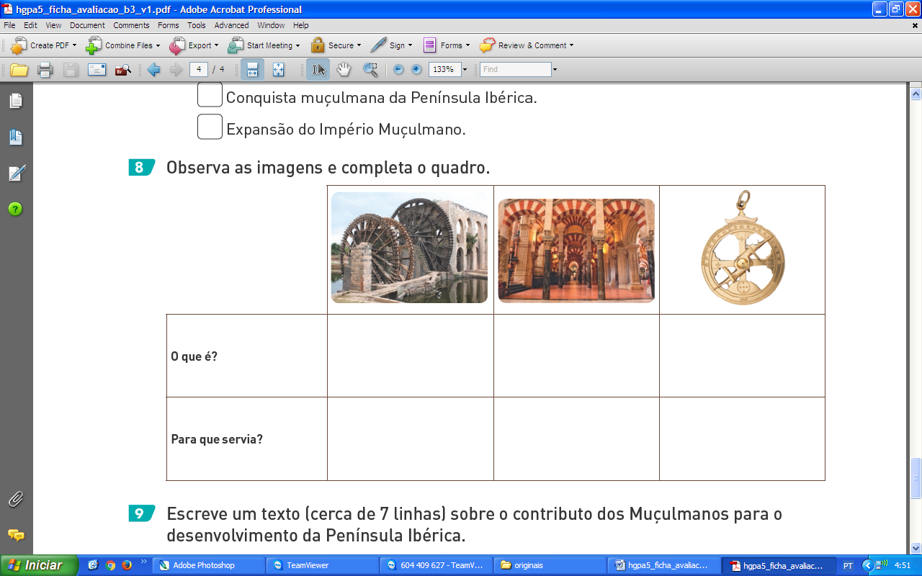
O que é?
Para que servia?

9 Escreve um texto (cerca de 7 linhas) sobre o contributo dos Muçulmanos para o desenvolvimento da Península Ibérica.
_____________________________________________________________________________________________________________________________
_____________________________________________________________________________________________________________________________
_____________________________________________________________________________________________________________________________
_____________________________________________________________________________________________________________________________
_____________________________________________________________________________________________________________________________
_____________________________________________________________________________________________________________________________
_____________________________________________________________________________________________________________________________

O documento 2 e a imagem dão-te algumas pistas.
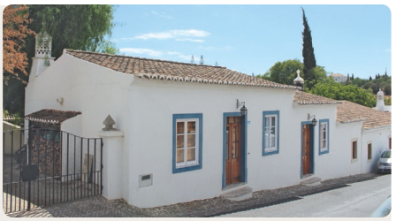

O Islão reforça e introduz em Espanha os olivais e as vinhas […], o arroz proveniente da Índia que chega a Guadalquivir e a palmeira tamareira […]. Introduz ainda a seda, o algodão, o papel, o cânhamo* e o linho.
*fibra natural utilizada na produção de cordas, roupas e papel.
Jean-Baptiste Duroselle, História da Europa, 1990
Casa típica do Algarve
DOC. 2

